交通部運輸研究所、公路局及所屬113年度單位預算評估報告
四、賡續辦理「橋頭科學園區聯外交通整體計畫-台39線高鐵橋下道路延伸線優先路段」，允宜督促地方政府儘速完備規劃用地之取得等程序，以利工進
公路局113年度預算案於「公路建設及改善計畫-公路新建及養護計畫-01公路系統新建及改善計畫」分支計畫項下，賡續編列「橋頭科學園區聯外交通整體計畫-台39線高鐵橋下道路延伸線優先路段」(以下簡稱本計畫)第2年經費20億3,010萬元，主要辦理辦理北起186線，南至橋科1-2號道路，長約1.5公里路段之新闢工程。經查：
(一)計畫概述
係配合行政院108年12月核定南部科學園區高雄第二園區橋頭籌設計畫，行政院於111年3月23日核定橋頭科學園區聯外交通整體計畫，惟僅先同意「增設3座橋涵」及「增設國道1號橋科匝道及聯絡道」2項，至台39線高鐵橋下道路延伸線優先路段，因經費調整較原預估增加甚多。經交通部重新評估後認為短方案（市道186線至橋科1-2號道路）投資效益較高，經行政院於111年6月7日核定臺39延伸線採短方案辦理，本計畫總經費30.61億元（含用地費23.01億元），納入「橋頭科學園區聯外交通整體計畫」並由公路局納入公共建設計畫專項經費支應，期程則以114年6月完工為目標。
(二)允宜督促妥善規劃用地之取得，儘速辦理都市計畫變更，以利工進
本計畫公路局負責部分為臺39延伸線優先路段之工程，以其高鐵沿線地區為規劃範圍，計畫路廊原則沿高鐵兩側布設，可優先提供橋頭科學園區交流道未開闢前連絡國道1號交通動線，提供橋科廠商進駐初期交通聯外需求，促進重點開發與觀光地區發展，完工後可便捷聯繫橋頭科學園區，建構南北向與東西向道路完善路網，並整合整體區域空間及動線系統使其完善，提升產業快速流通及促進各區往來便捷，帶動北高雄科技廊道發展。
圖1 橋頭科學園區聯外交通整體計畫-臺39線高鐵橋下道路延伸線優先路段計畫規劃範圍示意圖
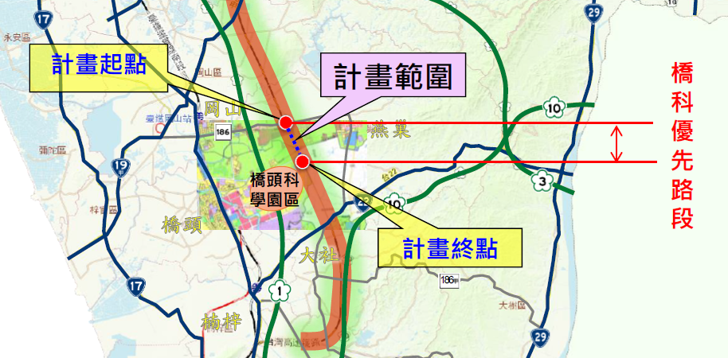
資料來源：行政院111年6月7日核定短方案計畫第三章聯外道路計畫內容概述。
由於本計畫後續將請高雄市政府代辦設計、用地取得、都計變更、施工及通車後暫代為管養，因本路段係屬省道路線，後續公路局仍應全程參與設計及施工作業，並積極督促高雄市政府儘速完備上開作業程序，俾使本路段前後省道路型一致。本計畫包含「高雄新市鎮特定區計畫」及「高速公路岡山交流道附近特定區計畫」之都市計畫變更，鑑於以往用地取得常須面臨，被徵收民眾反彈、環保團體抗議、地籍分割、地上物拆除及都市計畫變更等，公路局允宜積極與高雄市政府橫向聯繫，儘早取得計畫用地，不至影響工期，俾利計畫順利執行。
綜上，公路局113年度賡續編列「橋頭科學園區聯外交通整體計畫-台39線高鐵橋下道路延伸線優先路段」第2年經費20億3,010萬元，主要為用地費，公路局允宜積極督促高雄市政府妥善規劃用地之取得，儘速辦理都市計畫變更，以利工進。

